Suivi de la conformité à l’assainissement
Mode opératoire PHASEO



JBA-Soft
05 mai 2010
Créé par : Bertrand MEDINA

Sommaire
Saisir des informations sur les branchements 3
Liste des abonnés non conformes 4
Mise en place de la surtaxe d’assainissement 6
Annexe 1 : Liste des informations gérées pour les branchements eau 8
Annexe 2 : liste des informations gérées pour les branchements assainissement 9

Saisir des informations sur les branchements

Sur la fiche du point de comptage, choisissez l’onglet +.
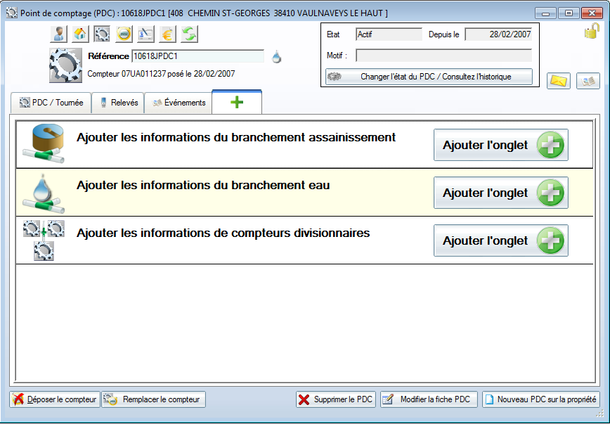
Cliquez un des boutons pour ajouter les informations de branchement.
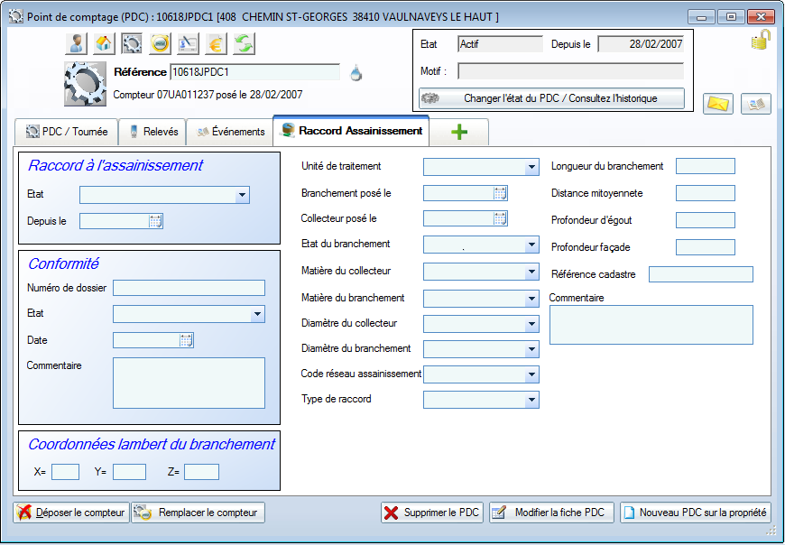
Cliquez sur « Modifier la fiche PDC » pour pouvoir changer les informations liées au branchement assainissement.

Liste des abonnés non conformes

L’état donne une liste de tous les abonnés non conformes.
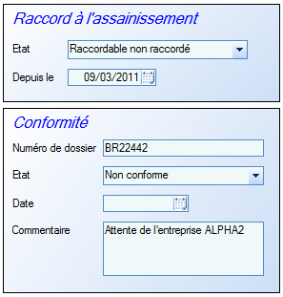
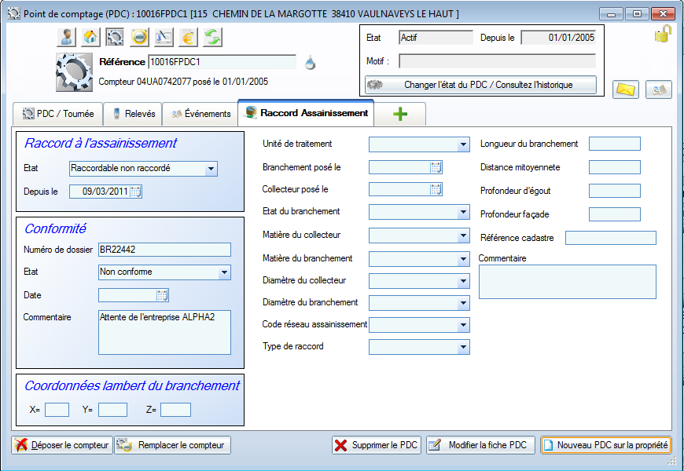
Lancez le module des bilans & analyses et sélectionnez l’état ci-dessous
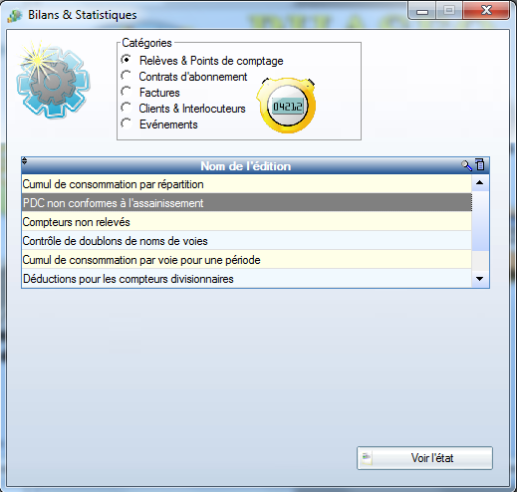
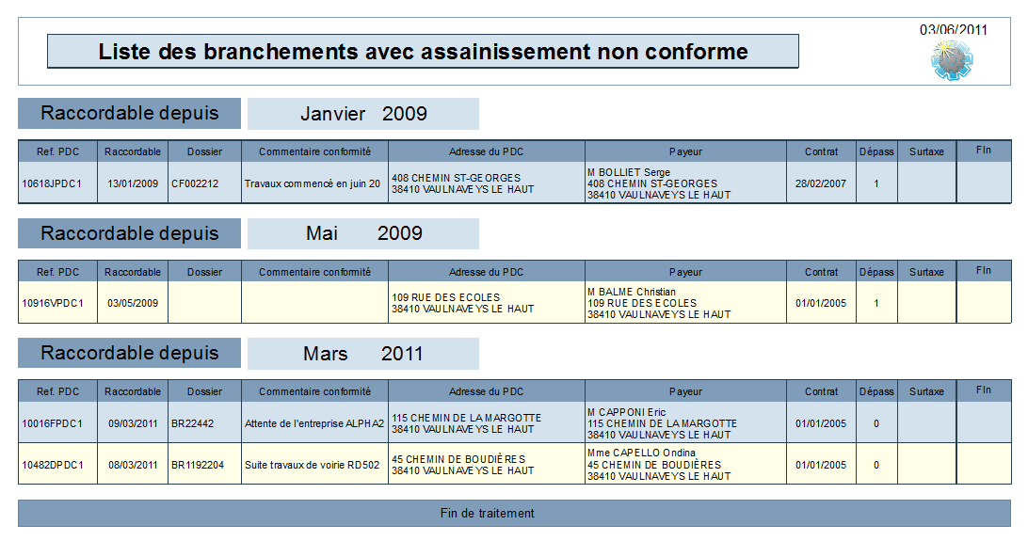
L’état indique tous les points de comptage raccordable non raccordés.
Ils sont triés en fonction du mois de raccordement.
Les dernières colonnes permettent de contrôler l’application de la surtaxe d’assainissement prévue au bout de 2 ans.
La colonne « Dépass » vous indique si le délai de 2 ans est effectivement dépassé (valeur 1).
Les colonnes qui suivent « Surtaxe » et « Fin » vous indiquent si une redevance de surtaxe d’assainissement a été ajoutée au tarif de l’abonné.
Si la surtaxe est présente, elle sera automatiquement facturée à l’abonné partir de la date indiquée.
Vous pouvez aussi suspendre provisoirement ou définitivement la surtaxe d’assainissement (voir le paragraphe suivant). La colonne « Fin » vous indique si une date de fin de facturation a été positionnée dans le tarif de l’abonné.

Mise en place de la surtaxe d’assainissement

La surtaxe d’assainissement est une redevance supplémentaire ajoutée au tarif de l’abonné.
Vous pouvez placer cette redevance avant ou après le dépassement du délai de 2 ans.
La facturation se déclenchera uniquement à la date indiquée dans la ligne de tarif.
Attention : si vous indiquez une date trop ancienne, PHASEO effectue le rattrapage de toute la période non facturée.
Aller dans la fiche contrat et activez l’onglet tarif.
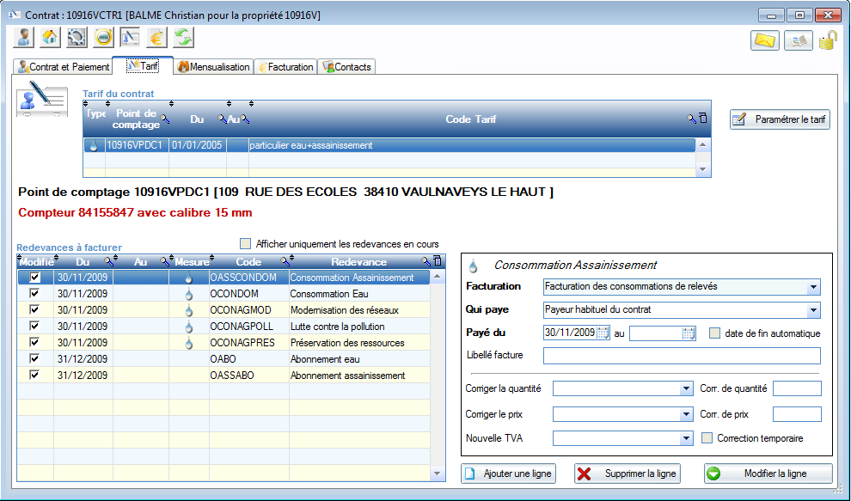
Cliquez sur le bouton « Ajouter une ligne »
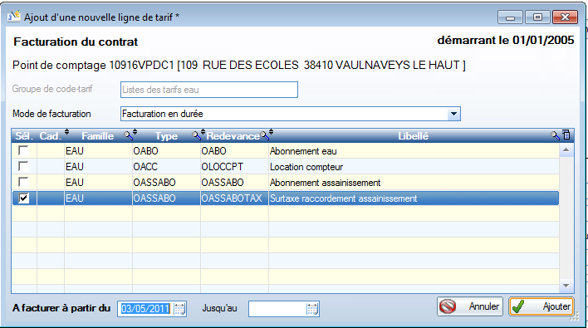
Choisissez le mode de facturation « Facturation en durée ».
Cochez la redevance de surtaxe et préciser la date de démarrage de facturation. Validez l’ajout.

La redevance d’assainissement fait maintenant partie des redevances facturées à l’abonné. Elle sera facturée à partir du 03/05/2011.
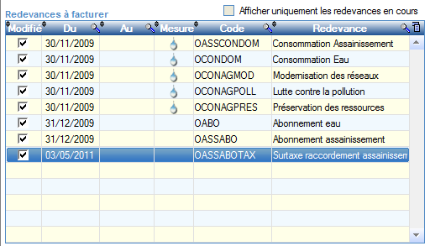
La présence de la taxe et la date d’application peut être contrôlée avec l’état de contrôle.

Annexe 1 : Liste des informations gérées pour les branchements eau

Nom du champ | Contenu
BRE_DT_POSEPROTEC | Date de la pose de la protection
BRE_DT_POSESTAB | Date de pose du stabilisateur
BRE_DT_POSECLAPINT | Date de pose du clapet interne
BRE_FOURREAU | Présence d'un fourreau (1=Oui, 0=Non)
BRE_ROBINETARRET | Présence d'un robinet d'arrêt (1=Oui, 0=Non)
BRE_VANNE | Présence d'une vanne (1=Oui, 0=Non)
BRE_EAUTRAITE | Eau traité (1=Oui, 0=Non)
BRE_PURGE | Purge (1=Oui, 0=Non)
BRE_FILTRE | Filtre (1=Oui, 0=Non)
BRE_COMPTAGERAIL | Comptage rail (1=Oui, 0=Non)
BRE_SUPPROT | Support (1=Oui, 0=Non)
LST_ROBINETARRET | Type de robinet d'arret
LST_ARROSAGE | Type d'arrosage
LST_SUPPRESSEUR | Type de suppresseur
LST_PROTECTION | Type de protection
LST_MATIEREAPCPT | Matière après compteur
BRE_DEBITARROSAGE | Débit d'arrosage
BRE_DEBITSUPPRESSEUR | Débit du suppresseur
BRE_PROTECTIONINCENDIE | Protection incendie (1=Oui, 0=Non)
LST_UNITEDISTRIBUTION | Unité de distribution
BRE_DT_POSEBRCH | Date de pose du branchement eau
BRE_DT_POSECONDPRINC | Date de pose de la conduite principale
BRE_DT_POSERACC | Date de pose du raccord à la conduite
BRE_ETATBRCH | Etat du branchement eau (1=Ouvert, 0=Fermé, null=inconnu)
PDC_SENSFERMRACC | Sens de fermeture du raccord (1=Gauche, 2=Droite, null=inconnu)
LST_TYPERACCBRCHEAU | Type de raccord au branchement d'eau
LST_CODERESEAU | Code réseau
LST_DIAMBRCHEAU | Diamètre du branchement eau
LST_DIAMRACCEAU | Diamètre du raccordement
LST_MATIEREBRCHEAU | Matière du branchement eau
BRE_LONGUEURBRCH | Longueur du branchement eau
BRE_COMMENTAIRE | Commentaire sur la fiche technique eau
BRE_DT_RACCORD | Date de raccordement de ce PDC à la conduite principale

Annexe 2 : liste des informations gérées pour les branchements assainissement

Nom du champ | Contenu
LST_ETATRACCASS | Etat de raccordement à l'assainissement
BRA_DT_RACCORDABLE | Raccordable à l'assainissement depuis
LST_COMFORMITEASS | Etat de conformité à l'assainissement
BRA_DT_COMFORMITEASS | Date de conformité à l'assainissement
BRA_NUMDOSSIERCOMF | Numéro de dossier de conformité à l'assainissement
BRA_COMMENTAIRECOMF | Commentaire sur la conformité à l'assainissement
LST_UNITETRAITEMENT | Unité de traitement
BRA_DT_POSEBRCH | Date de pose du branchement assainissement
BRA_DT_POSECOLLEC | Date de pose du collecteur
BRA_ETATBRCHASS | Etat du branchement assainissement (1=Ouvert, 0=Fermé, null=Inconnu)
BRA_BRCHLAMBERTX | Coordonnées lambert X du branchement assainissement
BRA_BRCHLAMBERTY | Coordonnées lambert Y du branchement assainissement
BRA_BRCHLAMBERTZ | Coordonnées lambert Z du branchement assainissement
LST_MATIERECOLLEC | Matière du collecteur
LST_MATIEREBRCHASS | Matière du branchement assainissement
LST_DIAMCOLLEC | Diamètre du collecteur
LST_DIAMBRCHASS | Diamètre du branchement assainissement
LST_CODERESEAUASS | Code réseau assainissement
LST_TYPERACCASS | Type de raccord assainissement
BRA_LONGUEURBRCH | Longueur du branchement assainissement
BRA_DISTANCEMIT | Distance mitoyenne
BRA_PROFONDEGOUT | Profondeur d'égout
BRA_PROFONDFACADE | Profondeur façade
BRA_REFCADASTRE | Référence cadastre
BRA_COMMENTAIRE | Commentaire sur ce branchement assainissement

